12^{η} Ευρωπαϊκή Ολυμπιάδα Φυσικών Επιστημών 2014

Αθήνα: 30 Μαρτίου-06 Απριλίου 2014

Η Ευρωπαϊκή Ολυμπιάδα Φυσικών Επιστημών διεξήχθη στην Αθήνα από τις 30 Μαρτίου μέχρι τις 6 Απριλίου του 2014. Στον διαγωνισμό συμμετείχαν περίπου 150 μαθητές της Β Λυκείου από είκοσι πέντε χώρες μέλη της Ευρωπαϊκής Ένωσης. Η Ευρωπαϊκή αυτή Ολυμπιάδα, που έχει ως σκοπό οι μαθητές να αναπτύξουν ιδιαίτερα ενδιαφέροντα για τις φυσικές επιστήμες, απευθύνεται σε μαθητές χωρών μελών της Ευρωπαϊκής Ένωσης που έχουν ηλικία μικρότερη των 17 ετών
Την Κύπρο εκπροσώπησαν στην Ευρωπαϊκή Ολυμπιάδα Φυσικών Επιστημών δύο ομάδες. Δύο μαθητές επιλέγονται από τη Βιολογική Εταιρεία Κύπρου, δύο μαθητές από την Ένωση Φυσικών και δύο από την Ένωση Χημικών, σε συνεργασία με το Υπουργείο Παιδείας και Πολιτισμού. Οι δύο Κυπριακές ομάδες κατάφεραν να διακριθούν με ένα Αργυρό και ένα Χάλκινο Μετάλλιο.
Η Κυπριακή Αποστολή που έλαβε μέρος στον πιο πάνω διαγωνισμό αποτελούνταν από τους μαθητές:
Α’ Ομάδα:
- Αβραάμ Αντιγόνη (Λανίτειο Λύκειο)
- Ιωάννου Κυριάκος (Λύκειο Αγίου Νεοφύτου, Πάφος)
- Ξυδάς Ανδρέας (Λύκειο Ακροπόλεως, Λευκωσία)
Β’ Ομάδα:
- Δημητρίου Κωνσταντίνος (Λύκειο Αραδίππου)
- Μιχαήλ Νικόλας (Λύκειο Απ. Πέτρου και Παύλου)
- Παντελίδης Ανδρέας (Λύκειο Απ. Πέτρου και Παύλου)
Σύμβουλοι καθηγητές για τις ομάδες ήταν η Δρ. Στέλλα Λουκαΐδου, Χημικός, Βοηθός Διευθύντρια σε Λύκειο (Εθνικός συντονιστής και μέντορας Χημείας), Δρ. Κωνσταντίνος Φάνης, Βιολόγος (μέντορας Βιολογίας) και Δρ. Γιώργος Τσαλακός, Φυσικός (μέντορας Φυσικής).
Η Αντιγόνη, ο Κυριάκος και ο Ανδρέας Ξυδάς κέρδισαν αργυρό μετάλλιο και ο Κωνσταντίνος, ο Νικόλας και ο Ανδρέας Παντελίδης πήραν χάλκινο μετάλλιο. Η φετινή διάκριση των ομάδων μας στην Ολυμπιάδα EUSO αποδεικνύει για άλλη μια φορά τις δυνατότητες των μαθητών μας για επιστημονικές διακρίσεις σε διεθνές επίπεδο και υπογραμμίζει την υποχρέωση της πολιτείας να ενισχύσει με κάθε τρόπο την εκπαίδευση στις Φυσικές Επιστήμες.
Θερμές ευχαριστίες οφείλονται στο Υπουργείο Παιδείας και Πολιτισμού, το οποίο έχει υπό την αιγίδα του τις Ολυμπιάδες Βιολογίας, Φυσικής και Χημείας της Κύπρου και στηρίζει διαχρονικά με κάθε δυνατό τρόπο τη συμμετοχή της Κύπρου σε αυτό τον Ευρωπαϊκό Διαγωνισμό.

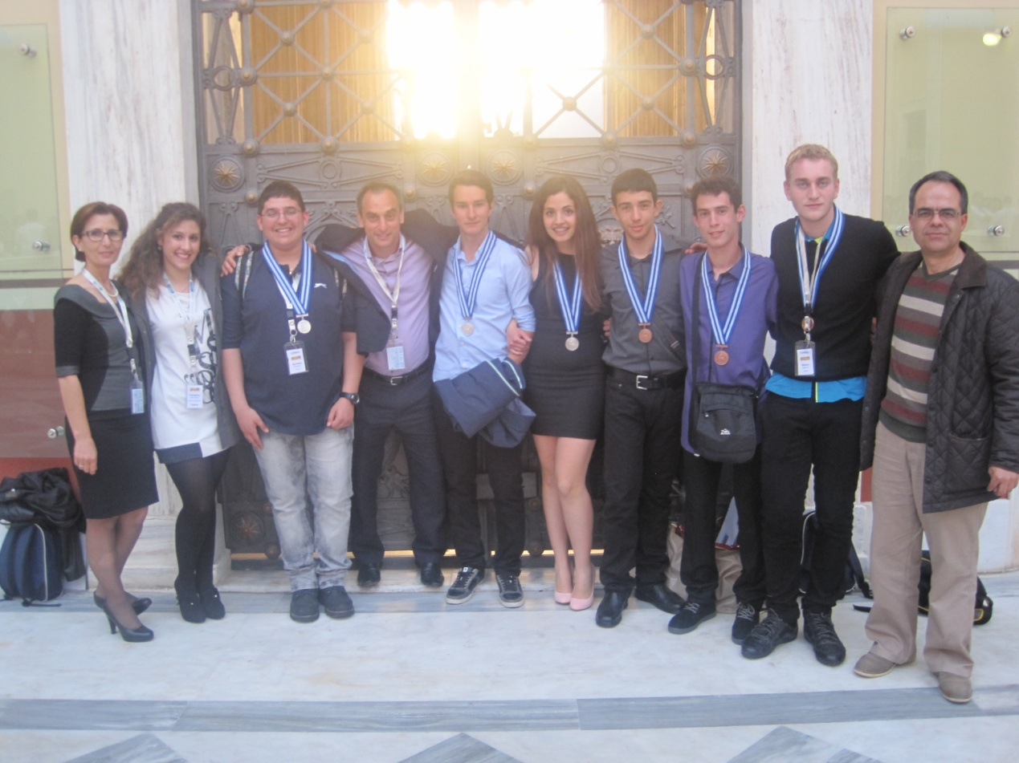
Η Κυπριακή αποστολή μετά την απονομή των μεταλλίων

